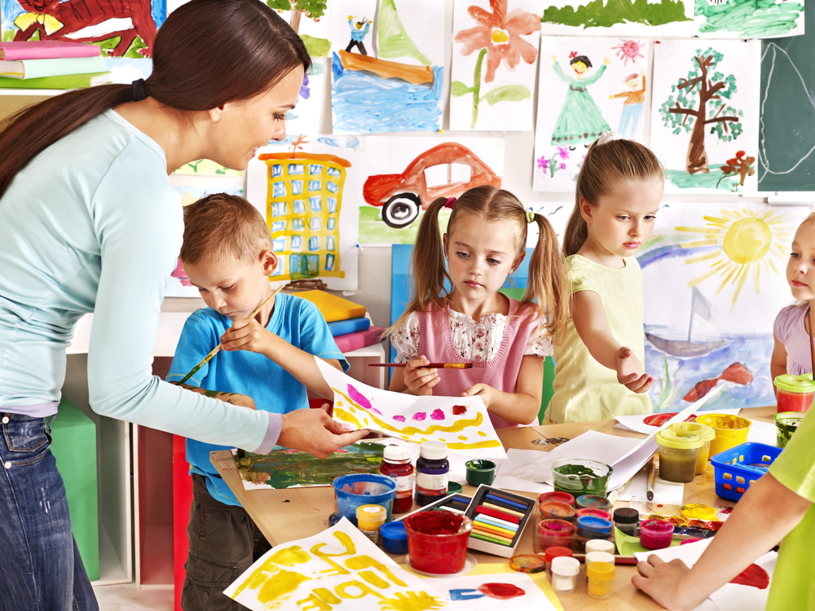
Консультация для родителей
«Развитие творческого воображения на занятиях по изобразительной деятельности и декоративно- прикладному творчеству в старшей группе»
Все мы, педагоги и родители, хотели бы видеть своих детей счастливыми, эмоционально-благополучными, успешными в делах, учебе, разносторонне развитыми, словом, хотели бы видеть личность. А личность – это, прежде всего, знающий, уверенный в себе и своих способностях, психически здоровый человек. И здесь немалую роль играет влияние изобразительной деятельности на человека. Не все станут художниками-профессионалами. А если каждому ребенку сказать, что он талант, гений, то рисовать будут многие. Впечатления детства во многом определяют будущее каждого человека. Помочь ребенку любить и понимать искусство, пробудить в нем талант, вселить веру в свои силы можем мы, взрослые. Именно в детские годы происходит формирование характера, определяются черты будущей личности. И нам бы очень хотелось, чтобы личность была яркая, творческая. Изобразительная деятельность – это специфическое образное познание действительности. На занятиях дети получают первые художественные впечатления, приобщаются к искусству, овладевают разными видами художественной деятельности, среди которых большое место занимают рисование, лепка, аппликация, конструирование. Дошкольники имеют возможность передать свои впечатления об окружающей действительности с помощью карандаша, красок, пластилина, бумаги. Этот процесс вызывает у них чувство радости, удивление. Планируя работу с детьми, темы старалась подобрать с учетом сезона и календарных праздников – то, что детям близко и дорого: «Осенний ковер», «Моя мама самая лучшая», «Украшаем елку», «Новогодние подарки», «Зимушка-зима», «Подарок папе», «Весна пришла», «Летим с друзьями в космос», «9 Мая – День Победы», «Строим волшебный город» и другие. Совместная деятельность детей и взрослых положительно сказывается на развитии общения, так как возникает необходимость самостоятельно распределять между собой работу, обсуждать композицию, проявлять взаимопомощь для достижения хорошего результата. В совместной с ребенком деятельности взрослый должен быть самым творческим участником, каждый раз, по-новому выполняя знакомые детям задания. При формировании у ребенка воображения взрослому очень может помочь перевоплощение в игровой персонаж, который побуждает малыша воображать ту или иную ситуацию.
В процессе коллективных занятий создаются благоприятные условия для общения детей друг с другом и с взрослыми, радостные чувства объединяют детей, а родители учатся восхищаться детским творчеством. Многие родители вместе со своим ребенком участвуют в выставках рисунков и поделок. Детскими работами украшаем группу, раздевалку. Они служат праздничным украшением детского сада к праздникам, подарками близким, родным людям. На выставку вывешиваем все работы, действуя по принципу: «Некрасивых работ не бывает»

